Таблица № 1
№ |  | Наименование объекта | Фотоизображение объекта
1. | Ул. 9 Мая, 56 | Автомобиль марки Тойота Камри, государственный регистрационный знак К083ВВ24,  Цвет белый | 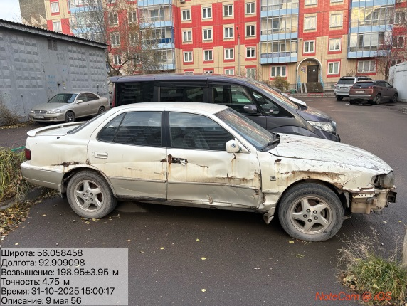
2. | Ул. 78 Добровольческой Бригады,42 | Автомобиль марки Тойота Таун Айс, государственный регистрационный У782СО24,  Цвет белый | 